Requisitos previos para la instalación de Windows XP
Productos: Windows XP Home Edition, Windows XP Professional
Antes de instalar Windows XP, es conveniente completar las siguientes tareas para asegurar una correcta instalación del sistema operativo:
- Asegúrese de que los componentes de hardware cumplen los requisitos mínimos.
- Obtenga hardware y software compatibles, por ejemplo, paquetes de actualización y nuevos controladores.
NOTA: Siempre es conveniente actualizar también la BIOS del sistema (visite para ello la página web del fabricante de su PC).

Requisitos de Hardware
Antes de instalar Windows XP Home Edition o Professional, asegúrese de que el equipo cumple los siguientes requisitos mínimos de hardware:
- CPU: Microprocesador Pentium 2 de 233 MHz o equivalente. (Recomendado Pentium 2 a 300 MHz o equivalente).
- RAM: Se recomienda 128 megabytes (MB). 64 MB de RAM es el mínimo de memoria RAM y 4 gigabytes (GB) de RAM es el máximo.
- Disco duro: Partición con un tamaño mínimo de 2GB, disponiendo al menos de 1,5 GB de espacio libre en el disco duro.
- Monitor: Resolución VGA o superior.
- Accesorios: Teclado y Ratón Microsoft o compatible.
- Dispositivos: Unidad de CD-ROM o DVD.
En términos generales, cualquier equipo nuevo, comprado a lo largo del presente año, cumplirá estos requisitos mínimos de hardware, lo que nos permitirá instalar en él el sistema operativo Microsoft Windows XP Home Edition y Professional.

Revisión de la compatibilidad Hardware y Software
Una vez hemos determinado que los componentes del equipo cumplen los requisitos mínimos necesarios para la instalación, debemos asegurarnos de que el hardware del equipo es compatible con Windows XP antes de lanzar la instalación.
Esta operación podemos realizarla de dos maneras:
- En primer lugar, podemos consultar la Lista de Compatibilidad de Hardware (HCL) en el siguiente sitio Web de Microsoft:
http://www.microsoft.com/hcl/
Desde esta página podremos evaluamos la compatibilidad de los dispositivos y sus drivers con el sistema operativo de nuestro PC.
IMPORTANTE: Windows XP sólo admite los dispositivos que se enumeran en la Lista de Compatibilidad de Hardware.
Si su hardware no aparece en la lista, póngase en contacto con el fabricante y solicite un controlador de Windows XP para el componente. Para asegurarse de que los programas que utilizan controladores de 16 bits funcionarán correctamente, solicite controladores de 32 bits al proveedor del software.
Cómo usar la página de Hardware Quality Labs de MS :
Tras acceder a la página web http://www.microsoft.com/hcl/,en el primer campo llamado “Search for the following:” escribimos el nombre del fabricante del componente que queremos buscar, y en el segundo campo “In the following types:”, elegiremos la opción que nos interese a partir de las opciones que aparecen en el desplegable relativo a tipos de dispositivos.
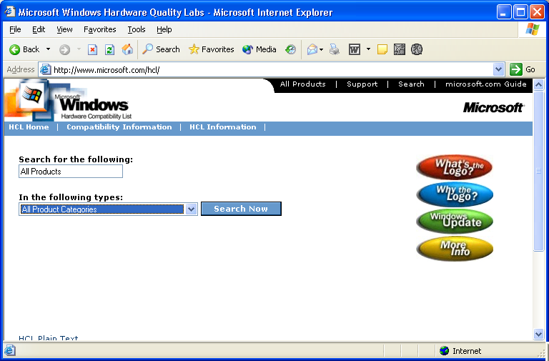
Luego haremos click sobre el botón de y revisaremos los resultados de la búsqueda.
A la hora de interpretar el resultado de la búsqueda, conviene pulsar en la línea de la lista donde se encuentre el dispositivo buscado y verificar la información de compatibilidad para el sistema operativo Windows XP.
- Una segunda opción consiste en emplear el Asistente para la Instalación de Windows XP, que se encarga de comprobar automáticamente el hardware y el software existente en la máquina (especialmente importante cuando nos enfrentamos a una actualización), e informar de los posibles conflictos.
Para ello, en la primera pantalla de Windows XP haríamos click en la opción ‘Comprobar compatibilidad del sistema’ y, posteriormente, click sobre la opción ‘Comprobar mi sistema automáticamente’.
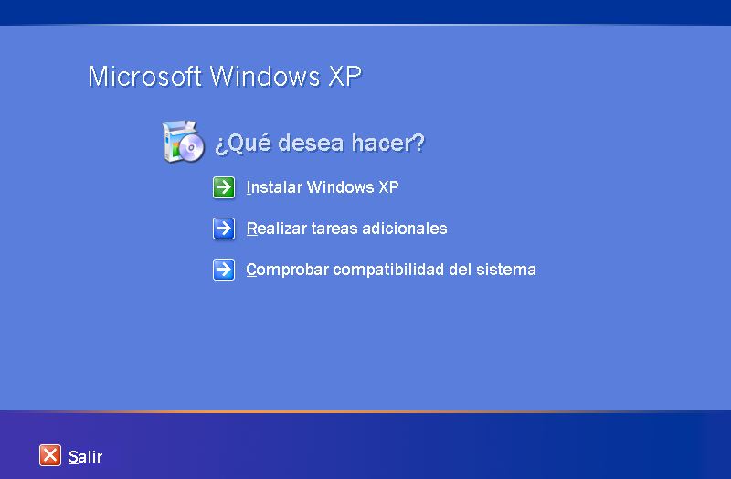
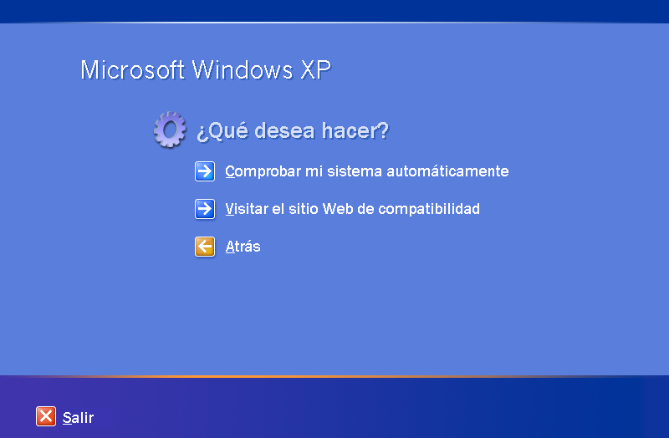
Por último, durante el proceso de instalación, tenemos la posibilidad de emplear los paquetes de actualización descargables automáticamente desde la web para asegurarnos de disponer de la máxima compatibilidad con Windows XP Home Edition y Professional. Adicionalmente, los fabricantes de hardware y software pueden proporcionarle los paquetes de actualización oportunos.

